Zahrejú a potešia: Výber originálnych darčekov pre celú rodinu

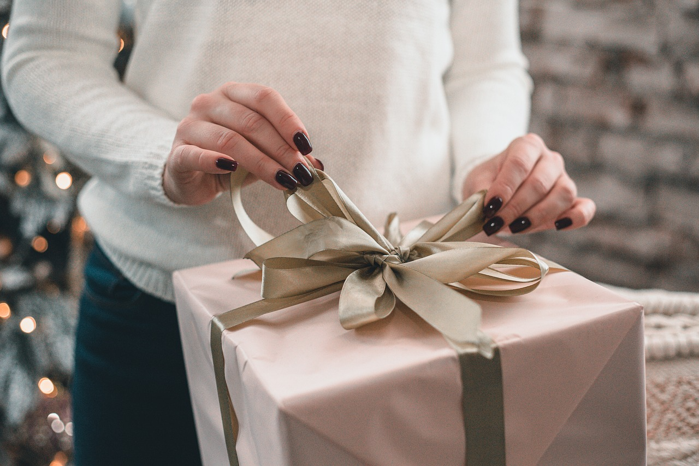
Ak sa vnútri skrýva darček z Ovečkárne, úspech je zaručený. Foto: pixabay

Zdá sa vám, že je ešte skoro hovoriť o darčekoch? Vypočítajte si, koľko ešte chýba do Vianoc a zistíte, že je najvyšší čas začať s ich nakupovaním. Inšpirujte sa našimi tipmi na darčeky z Ovečkárne pre deti, rodičov, starých rodičov a priateľov!

Vianoce sú časom radosti, lásky a – samozrejme – darčekov. Ak hľadáte niečo výnimočné, čo zahreje nielen telo, ale aj srdce, vlnené produkty sú tou pravou voľbou. Ovčia vlna je známa svojimi hrejivými a prírodnými vlastnosťami, ktoré prinesú pohodlie a útulnosť každej vekovej skupine. Darčeky z ovčej vlny prinášajú viac než len teplo – sú ekologické, trvácne a nesú v sebe kúsok prírody. Či už chcete potešiť rodinu, priateľov alebo domácich miláčikov, vlnené produkty z Ovečkárne sú skvelou voľbou, ktorá zahreje počas celej zimy. Doprajte svojim blízkym (a sebe) kúsok pohodlia a radosti, a užite si krásne Vianoce s darčekmi, ktoré majú skutočnú hodnotu.

Pre deti: Mäkké a hrejivé ponožky alebo papuče
Deti si zaslúžia to najlepšie, a preto sú vlnené ponožky či papučky skvelou voľbou. Okrem toho, že udržia malé nôžky v teple, vlna má termoregulačné vlastnosti, takže nožičky sa neprehrejú ani pri šantení po dome. Mäkké ponožky z ovčej vlny sú priedušné a ideálne pre citlivú detskú pokožku.
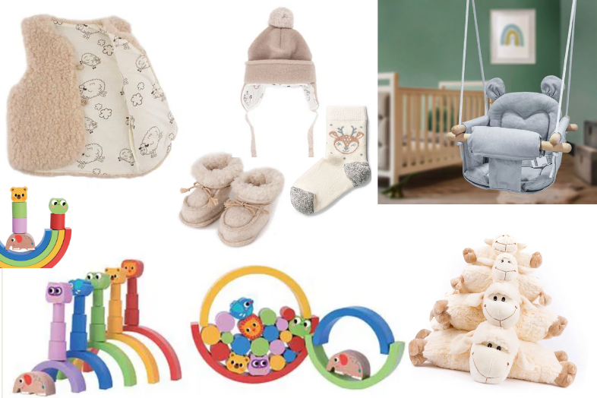
V Ovečkárni nájdete pre deti oblečenie aj hračky. Foto: Ovečkáreň

Pre rodičov: Jemné vlnené svetre a mikiny
Pre rodičov, ktorí ocenia pohodlie a funkčnosť, sú vlnené svetre a mikiny ideálny výber. Vlna poskytuje teplo a priedušnosť zároveň, takže sú perfektné na zimu aj prechádzky v prírode. Navyše, vlnený sveter alebo mikina sú nadčasové kúsky, ktoré sa hodia ku každému štýlu.
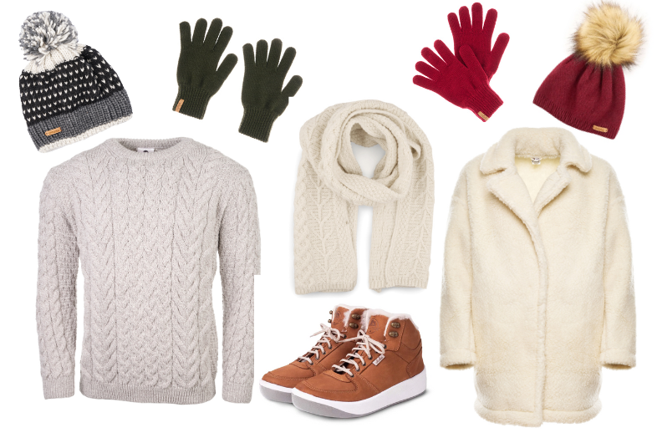
Mäkké darčeky môžu skrývať príjemné prekvapenia – ak sú z Ovečkárne. Foto: Ovečkáreň

Pre starých rodičov: Vlnené deky a prikrývky
Starých rodičov, ktorí si radi vychutnávajú pokojné zimné večery, potešia vlnené deky a prikrývky. Ovčia vlna ponúka hrejivý komfort a jemnosť, takže ich zahalí do tepla a pohodlia. Deky z Ovečkárne sú nielen hrejivé, ale aj praktické – ideálne na zahriatie, aj ako prehoz na gauč alebo posteľ.

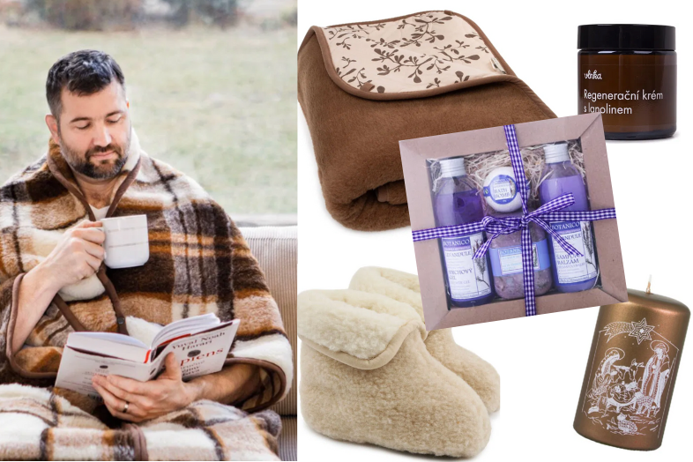
Aj pre starých rodičov nájdete na oveckaren.sk milé darčeky. Foto: Ovečkáreň

Pre priateľov: Lanolínová kozmetika
Ak hľadáte niečo, čo prinesie starostlivosť a hydratáciu, lanolínová kozmetika je výborným darčekom. Lanolín je známy svojimi zvláčňujúcimi a hydratačnými vlastnosťami, čo z neho robí dokonalý balzam na zimu. Pre kamarátku či kamaráta pripravte balíček s lanolínovým krémom na ruky, šampónom na vlasy a sprchovým gélom a pridať môžete napríklad aj čiapku a rukavice s batohom.
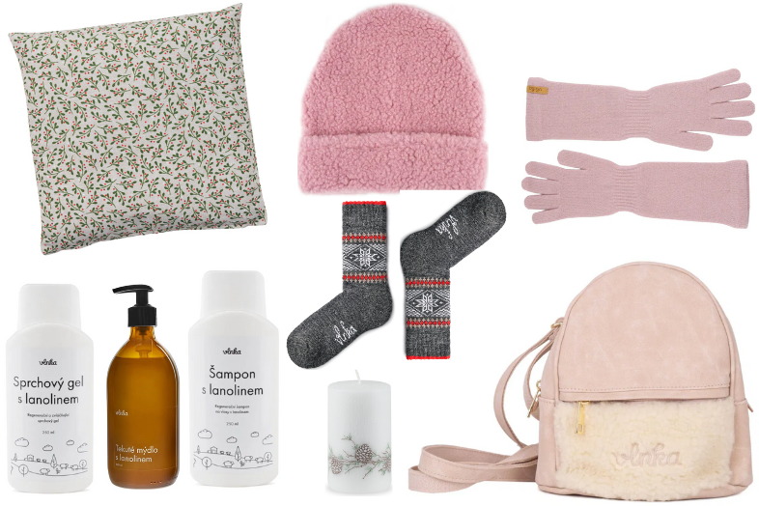
Neviete, čo darovať priateľom? Ovečkáreň poradí. Foto: Ovečkáreň

